Brief (Deutsch Experiment)

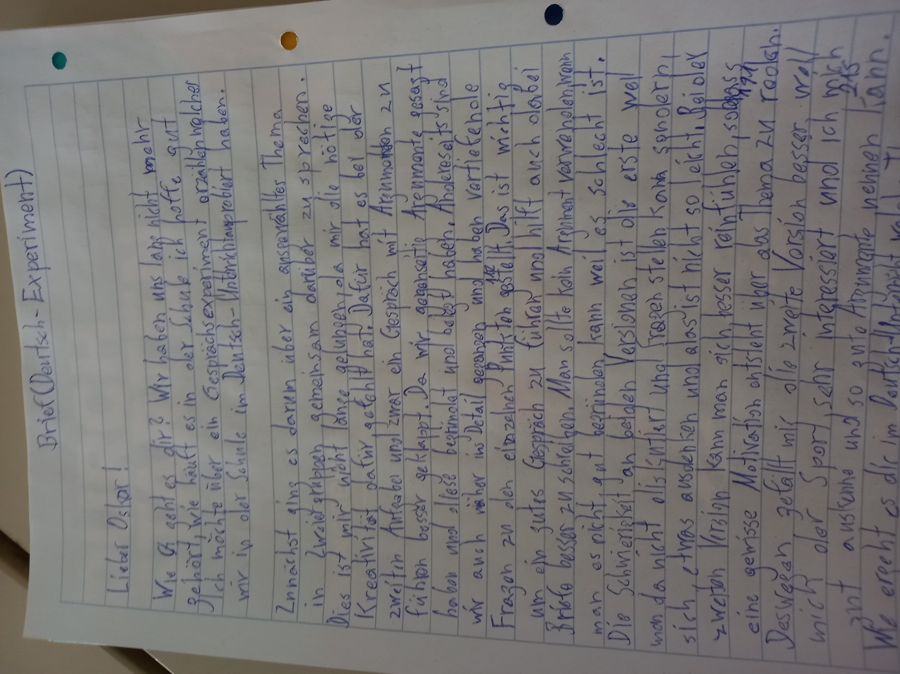

Lieber Oskar! 28.02.25

Wie geht es dir? Wir haben uns lag nicht mehr gehört, wie läuft es in der Schule ich hoffe gut. Ich möchte dir über ein Gesprächsexperiment erzählen welches wir in der Schule im Deutsch-Unterricht ausprobiert haben.

Zunächst ging es darum über ein ausgewähltes Thema in Zweiergruppen gemeinsam darüber zu sprechen. Dies ist mir nicht lange gelungen, da mir die nötige Kreativität gefehlt hat. Dafür hat es bei der zweiten Aufgabe und zwar ein Gespräch mit Argumenten zu führen besser geklappt. Da wir gegenseitig Argumente genannt haben und diese begründet du belegt haben. Außerdem sind wir auch näher ins Detail gegangen und haben vertiefende fragen zu den einzelnen Punkten gestellt. Das ist wichtig um ein gutes Gespräch zu führen und hilft auch dabei Briefe besser zu schreiben. Man sollte kein Argument verwenden, wenn man es nicht begründen kann, weil es schlecht ist. Die Schwierigkeit liegt bi der ersten Version, weil man da nicht diskutiert und Fragen stellen kann sondern, man etwas ausdenken und das ist nicht so leicht. Bei der zweiten Version hingegen kann man sich besser reinfühlen, sodass eine gewisse Motivation entsteht über das Thema zu reden. Deswegen gefällt mir die zweite Version besser, weil mich der Sport sehr interessiert und ich mich gut auskenne und so gute Argumente nennen kann. Wie ergeht es dir im deutsch-unterricht? Welche Themen findest du interessant? Es würde mich freuen bald wieder von dir zu hören!

Mit freundlichen Grüßen

Konstantin Kovacevic

Korrigiere den vorliegenden Text!

**Lieber Oskar,**  
28.02.25

Wie geht es dir? Wir haben uns schon lange nicht mehr gehört. Wie läuft es in der Schule? Ich hoffe, gut. Ich möchte dir von einem Gesprächsexperiment erzählen, das wir im Deutschunterricht ausprobiert haben.

Zunächst ging es darum, in Zweiergruppen über ein ausgewähltes Thema zu sprechen. Das ist mir nicht lange gelungen, da mir die nötige Kreativität gefehlt hat. Dafür hat die zweite Aufgabe, nämlich ein Gespräch mit Argumenten zu führen, besser geklappt. Wir haben gegenseitig Argumente genannt und diese begründet und belegt. Außerdem sind wir näher ins Detail gegangen und haben vertiefende Fragen zu den einzelnen Punkten gestellt. Das ist wichtig, um ein gutes Gespräch zu führen, und hilft auch dabei, Briefe besser zu schreiben. Man sollte kein Argument verwenden, wenn man es nicht begründen kann, weil das unüberzeugend ist. Die Schwierigkeit lag bei der ersten Version, weil man dort nicht diskutieren oder Fragen stellen konnte, sondern einfach etwas ausdenken musste – und das ist nicht so leicht. Bei der zweiten Version hingegen kann man sich besser einfühlen, was eine gewisse Motivation zum Reden über das Thema schafft. Deswegen gefällt mir die zweite Version besser, weil mich der Sport sehr interessiert, ich mich gut auskenne und so gute Argumente nennen kann.

Wie ergeht es dir im Deutschunterricht? Welche Themen findest du interessant? Es würde mich freuen, bald wieder von dir zu hören!

Mit freundlichen Grüßen  
Konstantin Kovacevic

Erstelle eine Fehleranalyse!

**Zusammenfassung der häufigsten Fehler:**

* **Rechtschreibfehler**: Einige Wörter waren falsch geschrieben (z. B. „bi“ statt „bei“).
* **Grammatikfehler**: Der Satzbau und die korrekte Verbform wurden in einigen Sätzen nicht beachtet (z. B. „begründet du belegt“).
* **Zeichensetzung**: Es fehlten einige Kommas und Fragezeichen, was die Lesbarkeit beeinträchtigte.
* **Stil**: Einige Sätze könnten kürzer und präziser formuliert werden.

Habe ich die Textsorte persönlicher Brief in diesem Text gut umgesetzt? Welche Verbesserungen wären möglich, damit der Text ein besserer Brief wird?

**Zusammenfassung der Verbesserungen:**

* **Einleitung persönlicher gestalten**: Ein paar mehr persönliche Fragen oder Gedanken zu Beginn einfließen lassen.
* **Mehr persönliche Erlebnisse einbringen**: Details darüber, warum bestimmte Aufgaben schwer oder leicht fielen, machen den Brief noch greifbarer.
* **Flüssigere Übergänge und Satzstruktur**: Manche Sätze könnten klarer und flüssiger formuliert werden.
* **Herzlicherer Abschluss**: Den Brief mit einer persönlicheren, einladenden Schlussformel beenden.
* **Mehr Details**: Den Leser mit mehr Details zu deinen Erfahrungen und Gedanken über das Thema einbeziehen.

Schreib eine passende Einleitung für diesen Brief!

**Lieber Oskar,**

ich hoffe, es geht dir gut und du hast eine tolle Zeit, seitdem wir uns das letzte Mal gehört haben! In letzter Zeit hatten wir im Deutschunterricht ein interessantes Experiment, bei dem ich an dich denken musste, weil es mich an viele unserer Gespräche erinnert hat. Ich wollte dir davon erzählen und wissen, wie es dir in der Schule geht. Was gibt’s Neues bei dir?

Schreib einen passenden Schluss für diesen Brief!

Ich freue mich schon darauf, bald von dir zu hören und zu erfahren, wie es dir in der Schule geht. Vielleicht können wir ja bald mal wieder über ein spannendes Thema diskutieren – ich bin gespannt auf deine Meinung!

Bis dahin wünsche ich dir alles Gute und viel Erfolg bei allem, was du gerade machst.

**Herzliche Grüße,**  
Konstantin

Fazit

Heute habe ich von Chatgpt gelernt, wie man einen persönlichen Brief noch effektiver und herzlicher gestalten kann. Ich habe erfahren, wie wichtig es ist, die Sprache an den Empfänger anzupassen, den Text flüssiger zu schreiben und eine klare Struktur zu bewahren. Außerdem habe ich gelernt, wie man die Einleitung und den Schluss eines Briefes gestaltet, damit sie einladend und freundlich wirken. Chatgpt hat mir auch geholfen, den Text grammatikalisch zu verbessern und mehr Persönlichkeit in den Brief einzubringen. Es war hilfreich, konkrete Verbesserungsvorschläge für meinen Brief zu bekommen!